Tillsynsbegäran – information om höga naturvärden och fridlysta arter i avverkningsanmälan A 17967-2025 i Hallsbergs kommun
Detta dokument behandlar höga naturvärden i avverkningsanmälan A 17967-2025 i Hallsbergs kommun. Denna avverkningsanmälan inkom 2025-04-13 och omfattar 4,0 ha.
Vi begär härmed att Skogsstyrelsen fattar beslut enligt miljöbalken som säkerställer att skogens höga naturvärden bevaras samt säkerställer att EU-lagstiftning efterlevs och att artskyddsbrott förhindras. Vi önskar även ta del av de ställningstaganden och beslut som myndigheterna meddelar till följd av aktuell avverkningsanmälan och föreningens inlaga (se 34 § förvaltningslagen).
Nedan beskrivs fynd av naturvårdsarter och fridlysta arter som gjorts i det avverkningsanmälda området.

Naturvårdsarter
I avverkningsanmälan har följande 9 naturvårdsarter hittats: grönhjon (NT), björksplintborre (S), brun nållav (S), dolkstekelsglasvinge (S), fällmossa (S), hasselticka (S), lönnlav (S), strutbräken (S) och blåsippa (§9). Av dessa är 1 rödlistade. För rödlistade arter har rödlistekategorin angivits inom parentes. Arter som är signalarter enligt Skogsstyrelsen har markerats med (S). För fridlysta arter anges även paragrafen i Artskyddsförordningen som arten är fridlyst enligt.
De påträffade naturvårdsarterna är ett tydligt kvitto på att detta rör sig om en skog med höga naturvärden. I Figur 1 visas en karta över det avverkningsanmälda området, där samtliga fyndplatser för naturvårdsarter som finns registrerade på Artportalen har markerats.
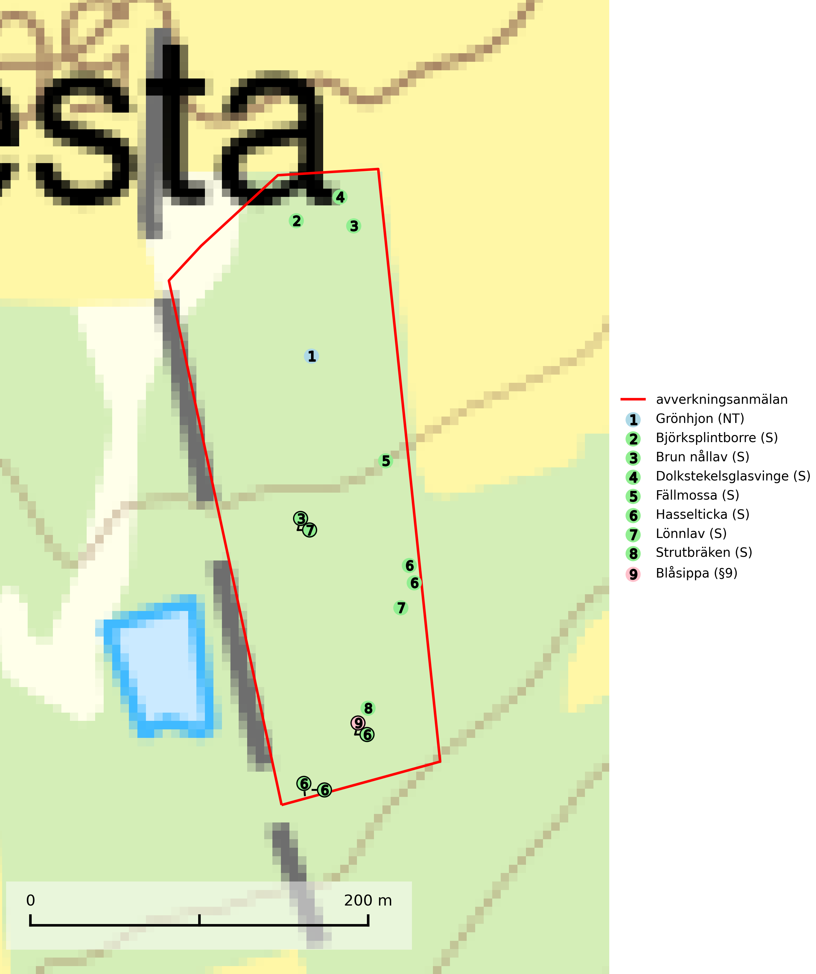
Figur 1. Fyndplatser för naturvårdsarter i det avverkningsanmälda området (röd linje). Markörer utan svart kant är placerade på fyndplatsen. Markörer med svart kant är placerade vid sidan av fyndplatsen och har ett svart streck som visar fyndplatsens exakta position. Kartans mittpunktskoordinat är N 6553668, E 521319 i SWEREF 99 TM.
Fällmossa indikerar i stort sett alltid områden med höga naturvärden, skog med lång kontinuitet, gamla träd, hög luftfuktighet och stabila förhållanden. Sporkapslar finnar man enbart på extra skyddsvärda lokaler (Nitare & Skogsstyrelsen, 2019).
Grönhjon (NT) är en skalbagge vars larvutveckling framför allt sker i grovbarkiga grenar (minst 3–5 cm tjocka) på gamla granar, men även i klena stamdelar av barrträd, främst gran, i mindre omfattning tall. Arten är knuten till gamla och gärna glesa granskogar där det finns långsamväxande träd med välutvecklat grenverk. Larverna lever i den skrovliga barken och gör en flera cm bred platt gång som mest liknar en rund håla och är tydligt nedsänkt i vedytan. I kanten av eller mitt på gången finner man en 5 mm bred, oval gång in i grenens ved där arten gör sin puppkammare. Insekten kläcks sedan ut genom samma gång. Främsta hotet är att gamla granar med grova grenar försvinner genom skogsbruk. Äldre granbestånd bör sparas så långt det är möjligt, och inte gallras eller slutavverkas (SLU Artdatabanken, 2024).
Hasselticka är en bra signalart för lundar med höga naturvärden. På lokalerna förekommer ofta många andra ovanliga och rödlistade arter. Växtplatserna har normalt långvarig lövkontinuitet av hassel (ibland al). Den kräver dessutom att det successivt bildas, och i området kontinuerligt förekommit, en viss mängd döda stammar. Arten tycks saknas i sekundära och i sen tid uppkomna al- och hasselmarker om dessa inte ligger i direkt anslutning till äldre förekomster (Nitare & Skogsstyrelsen, 2019).
Strutbräken är normalt en mycket bra och tydlig signalart som visar på flera olika fuktiga biotoper med rörligt markvatten som nästan alltid har höga naturvärden. Den växer på skuggiga, fuktiga, näringsrika mullmarker längs bäckdalar, åar, älvar, översilade sluttningar med högörtsgranskog och svämlövskogar med kortvarigt översvämmade sedimentplan. Växtplatserna har ytligt rörligt markvatten och konstant hög luftfuktighet. Arten är känslig för avverkning och dikning (Nitare & Skogsstyrelsen, 2019).

Fridlysta arter
Följande fridlysta arter har sina livsmiljöer och växtplatser i den avverkningsanmälda skogen: blåsippa (§9).

